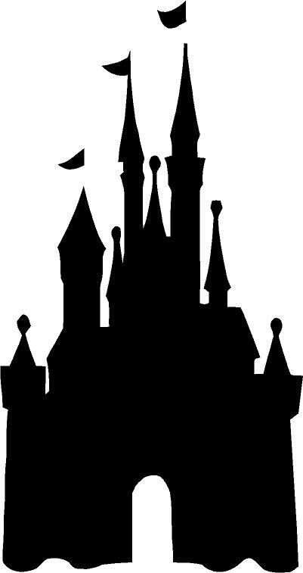
«Ударный город» «Объединяющий город» «Героический город»
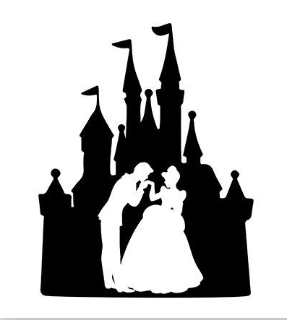
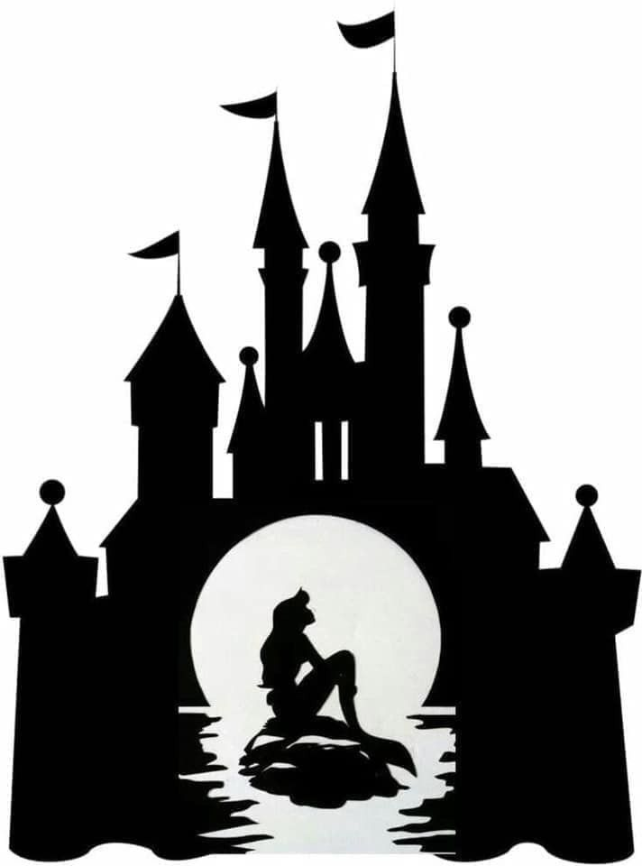

«Ошибочный город» «Узнаваемый город»
 «Всезнающий город» 

«Ударный город» «Объединяющий город» «Героический город»

«Ошибочный город» «Узнаваемый город»
«Всезнающий город»

1 кабинет – «Ударный город»
2 кабинет – «Объединяющий город»
3 кабинет – «Героический город» (приз второй команде)
12 кабинет – «Всезнающий город»
11 кабинет – Узнаваемый город»
5 кабинет – «Ошибочный город» (приз первой команде)

